浙江中医药大学2020年依据台湾地区大学入学考试学科能力测试成绩招收台湾高中毕业生简章
浙江中医药大学是以中医中药为优势特色学科的教学研究型大学，是浙江省重点建设高校，是浙江省人民政府、国家中医药管理局、教育部共建高校。为培养综合素质突出，并对祖国传统中医药文化具有极大兴趣的优秀人才，根据普通高等学校依据台湾地区大学入学考试学科能力测验成绩招收台湾高中毕业生相关文件精神，我校2020年继续根据台湾地区当年大学入学考试学科能力测试成绩，招收符合条件的台湾高中应届毕业生。

一、申请条件
1.具有台湾居民居住证或台湾居民来往大陆通行证和在台湾居住的有效身份证明；
2.品行端正，健康达到申请专业录取要求，符合《普通高等学校招生体检工作指导意见》规定（条款中明确“学校可不予录取”、“学校有关专业可不予录取”，学校及有关专业均不录取）；
3.参加2020年台湾地区大学入学考试学科能力测试（以下简称“学测”），报考5年制各专业要求语文、英文、数学、自然四科成绩均达到均标级以上。报考4年制各专业要求语文、英文、数学三科成绩均达到均标级以上。招生专业与对应学科能力测试要求详见第四条。

二、申请时间
2020年3月2日―4月30日。

三、申请方式与材料
符合申请条件的高中毕业生可以直接向我校提出申请。书面申请材料清单如下：
1.填写完整的《浙江中医药大学2020年招收台湾高中毕业生入学申请表》（附件1）打印、签字件（原件1份）；
2.台湾居民居住证或台湾居民来往大陆通行证（复印件1份）；
3.台湾居住的有效身份证明（复印件1份）；
4.学生证复印件（复印件1份）；
5.学测成绩单（复印件1份）；
6.个人成绩查询授权委托书（1份）（附件2）。凡通过台测成绩申请就读我校的台湾考生，即视为授权教育部考试中心向台湾大学入学考试中心查验、核准本人学科能力测试成绩等信息。
7.推荐信（原件2封）；
8.当地警察局出具的无犯罪记录证明原件（原件1份）；
9.身体健康证明书：①常规身体健康检查，应包含视力检查，排除色盲、色弱等眼部疾病；②X光胸部透视检查；③肝功化验报告。
考生报名前应仔细核对本人是否符合报名条件，须对提交的证明材料的真实性负责。凡不符合报考条件的考生，一经查实即予取消报名或录取资格。
请将以上申请材料依序装订成册后，于2020年4月30日之前（以寄出邮戳为准）邮寄我校，并在信封上注明“依据台测入学申请材料”字样。同时，将申请表扫描件发送电子邮件至zsb@zcmu.edu.cn。
申请材料一经寄出概不退回，我校收到申请书面材料后，将通过电子邮件回复确认。
邮寄地址：浙江省杭州市滨江区滨文路548号
邮寄单位：浙江中医药大学学生处招生办公室（23-119办公室）
收件人：储老师
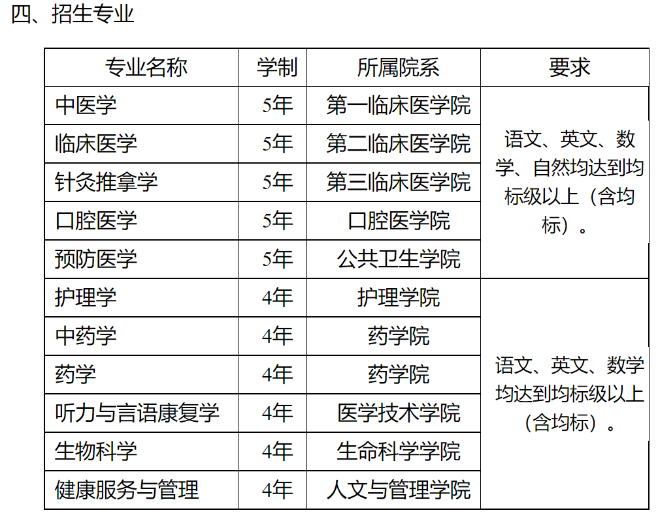
（招生名额视具体生源情况而定，各专业最多录取不超过5人。）
五、面试
我校初步定于6月5日组织专家组对通过资格审查的学生进行远程面试，面试具体时间届时将通知考生本人。

六、录取
我校将根据学生申请专业要求科目的学测成绩总分、学测单科成绩（4科排序为数学、语文、自然、英文；3科排序为数学、语文、英文）、面试成绩，结合综合素质择优录取。经教育部考试中心对我校上述预录取考生进行“学测”成绩确认后，我校招生办公室将预录取的学生名单报送普通高等学校联合招收华侨港澳地区及台湾学生办公室审核，审核合格后办理相关录取手续，并于 2020年7月发出正式录取通知书。

七、培养与管理
被录取的学生入学后，学校按有关学籍管理规定进行培养与管理。学生在学校规定的学习年限内，修完教学计划规定的内容，达到毕业要求，准予毕业，由学校颁发本科毕业证书。毕业生符合《中华人民共和国学位条例》规定的，授予学士学位。

八、学费
依据台湾地区大学入学考试学科能力测验成绩入学的台湾学生与祖国大陆学生学费标准一致，学校收费严格按照浙江省发展和改革委员会批文和有关规定执行。学生按学校规定缴纳学费和杂费。

九、住宿
一年级学生入住富春校区，除中药学、药学、健康服务与管理专业外，其他专业从二年级起入住滨文校区。学生公寓住宿费与同专业祖国大陆学生一致。我校将根据实际住宿房间按物价部门批准的收费标准收取。

十、奖学金
台湾学生可申请教育部设立的台港澳侨学生的专项奖学金。

十一、联系方式
浙江中医药大学学生处招生办公室
地址：浙江杭州市滨江区滨文路548号（邮编310053）
电话：86-571-86613520
传真：86-571-86613520
网址：http://zsb.zcmu.edu.cn
Email：zsb@zcmu.edu.cn
浙江中医药大学招生办公室
2020年3月2日

